проект

РОССИЙСКАЯ ФЕДЕРАЦИЯ
РОСТОВСКАЯ ОБЛАСТЬ
МАТВЕЕВО-КУРГАНСКИЙ РАЙОН
МУНИЦИПАЛЬНОЕ ОБРАЗОВАНИЕ
«АНАСТАСИЕВСКОЕ СЕЛЬСКОЕ ПОСЕЛЕНИЕ»

СОБРАНИЕ ДЕПУТАТОВ АНАСТАСИЕВСКОГО СЕЛЬСКОГО ПОСЕЛЕНИЯ

Р Е Ш Е Н И Е

«24» апреля 2013 года № с. Анастасиевка

Об определении границ прилегающих территорий
к организациям и (или) объектам,
на которых не допускается розничная продажа
алкогольной продукции на территории Анастасиевского
сельского поселения

В соответствии с пунктом 2 и пунктом 4 статьи 16 Федерального закона от 22.11.1995 № 171-ФЗ "О государственном регулировании производства и оборота этилового спирта, алкогольной и спиртосодержащей продукции и об ограничении потреблении (распития) алкогольной продукции", постановлением Правительства Российской Федерации от 27.12.2012 № 1425 «Об определении органами государственной власти субъектов Российской Федерации мест массового скопления граждан и мест нахождения источников повышенной опасности, в которых не допускается розничная продажа алкогольной продукции, а также определении органами местного самоуправления границ прилегающих территорий, на которых не допускается розничная продажа алкогольной продукции»,

РЕШИЛО:

- Определить перечень организаций и объектов, на прилегающих территориях к которым не допускается розничная продажа алкогольной продукции на территории Анастасиевского сельского поселения, согласно приложению № 1.
- Установить, что к прилегающей территории относится территория, прилегающая к организациям и объектам, указанным в приложении № 1, включая обособленную территорию (при наличии таковой), то есть территорию, границы которой обозначены ограждением (объектами искусственного происхождения), прилегающую к зданию (строению, сооружению), в котором расположены указанные организации и (или) объекты, а также территория, определяемая с учетом конкретных особенностей местности и застройки, примыкающую к границам обособленной территории либо непосредственно к зданию (строению, сооружению), в котором расположены указанные организации и (или) объекты (дополнительная территория).
- Расчет расстояния от организаций и объектов, указанных в приложении № 1 до границ прилегающих территорий определяется по радиусу (кратчайшее расстояние по прямой) от входа для посетителей на обособленную территорию ( при наличии таковой) или от входа для посетителей в здание ( строение, сооружение), в котором расположены организации и (или) объекты, указанные в приложении № 1 (при отсутствии обособленной территории).
- При наличии нескольких входов для посетителей расчет проводится по радиусу от каждого входа с последующим объединением установленных прилегающих территорий.
- Установить, что минимальное расстояние от организаций и (или) объектов, указанных в приложении № 1 до границ прилегающих территорий составляет 30 метров.
- Утвердить схемы границ прилегающих территорий к организациям и (или) объектам, на которых не допускается розничная продажа алкогольной продукции, согласно приложению № 2.
- Настоящее решение вступает в силу со дня официального опубликования в информационном бюллетене «Анастасиевский Вестник»
- Контроль за исполнением настоящего решения возложить на постоянную комиссию по местному самоуправлению, социальной политике и охране общественного порядка.

Глава Анастасиевского
сельского поселения Е.А. Андреева

Приложение № 1
к решению Собрания депутатов Анастасиевского сельского поселения от 24.04.2013г №

ПЕРЕЧЕНЬ
Организаций учреждений и объектов находящихся на территории Анастасиевского сельского поселения на прилегающих территориях которых, не допускается розничная продажа алкогольной продукции.

№  п/п | Наименование учреждения организации, объекта | Адрес, местонахождение
1. | МБОУ Анастасиевская сош им. ПРО РФ В.А. Гретченко | с. Анастасиевка, ул. Ленина, 62а
2 | МБДОУ Детский сад « Ягодка» № 36 | с. Анастасиевка, ул. Октябрьская, 42
3 | МБОУ ДОД Анастасиевская ДЮСШ | с. Анастасиевка, ул. Ленина, 60
4 | МБУЗ ЦРБ Анастасиевская амбулатория | с. Анастасиевка, ул. Ленина, 51
5 | МБОУ Марфинская СОШ | с. Марфинка, ул. Центральная,2
6 | МБДОУ Детский сад «Ручеек» № 37 | с. Марфинка, ул. Центральная,28
7 | МБУЗ ЦРБ Марфинский ФАП | с. Марфинка, ул. Центральная, 8

Приложение № 2
к решению Собрания депутатов Анастасиевского сельского поселения от 24.04.2013г №

Схема № 1
Границы территории прилегаюшей к МБОУ Анастасиевская сош им. ПРО РФ В.А, Гретченко Матвеаво –Курганского района Ростовской области нa которой не допускается розничная продажа алкогольной продукции
Адрес объекта: Ростовская область, Матвеево-Курганский район, с. Анастасиевка, 62а.

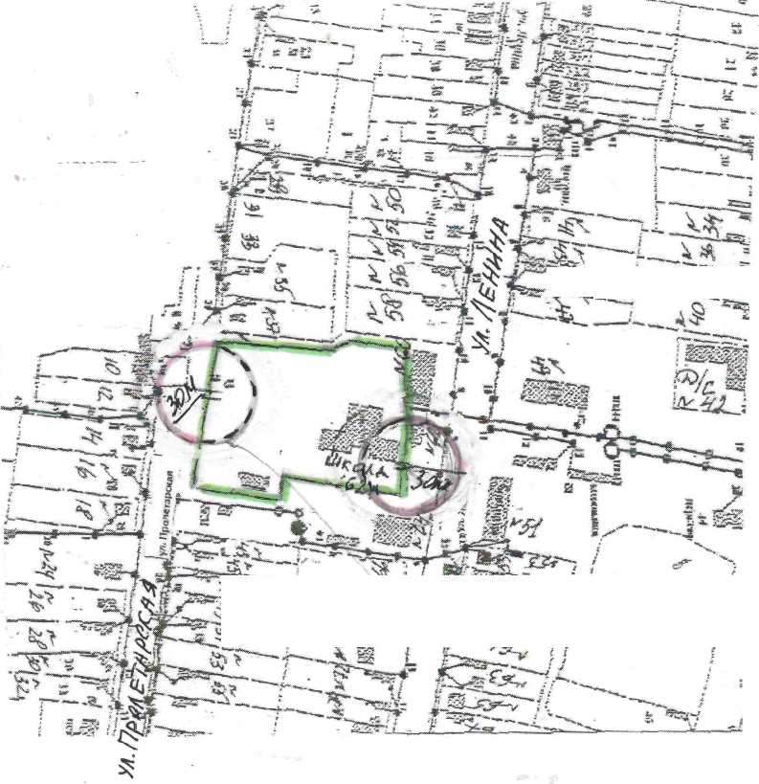

Условные обозначения

I
--- Обособленная территория

--- прилегающая территория на которой запрещена торговля алкоголем

Схема № 2

Границы территории прилегающей к МБДОУ Детский сад № 36 «Ягодка» Матвеево-Курганского района Ростовской области на которой не допускается розничная продажа алкогольной продукции
Адрес объекта: Ростовская область, Матвеево-Курганский район, с Анастасиевка, ул.

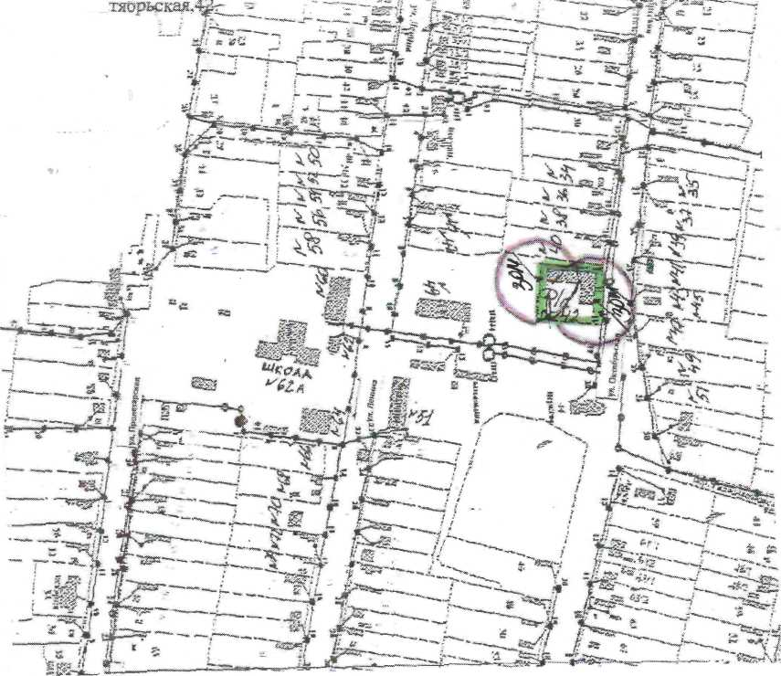
Условные обозначения-

--- Обособленная территория

--- прилегающая территория на которой запрещена торговля алкоголем
Схема № 3
Границы территории прибегающей к МБОУ ДОД Анастасиевской ДЮСШ Матееево-Курганского района Ростовской области на которой не допускается розничная продажа алкогольной продукции
Адрес объекта; Ростовская область. Матвееве-Курганский район, с. Анастасиевка ул. Ленина, 60 .

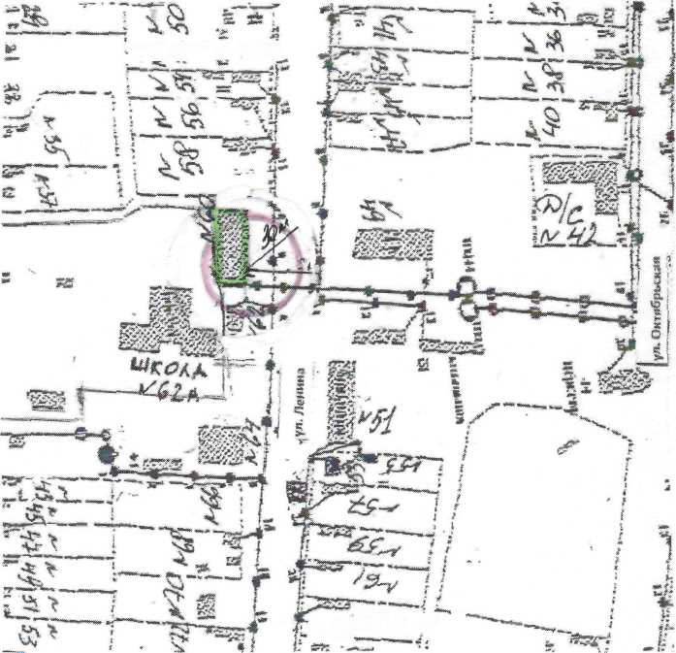
/

Условные обозначения-

--- Обособленная территория

--- прилегающая территория на которой запрещена торговля алкоголем

Схема № 4

Границы территории прилегающей к МБУЗ ЦРБ Анастасиевкой амбулатории Матееево-Курганского района Ростовской области на которой не допускается розничная продажа алкогольной продукции

Адрес объекта: Ростовская область, Матвееву-Курганский райои, с. Анастасиевка, Ленина, 51.

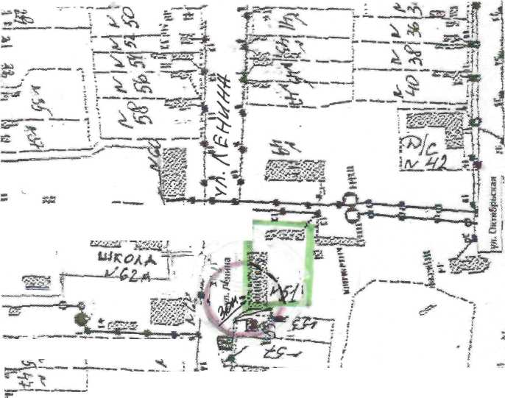

Условные обозначения:

--- Обособленная территория

--- Прилегающая территория на которой запрещена торговля алкоголем

Схема № 5

Границы территории прилегающей к МБОУ Марфинской СОЩ, Матвеево-Курганского района Ростовской области на которой не допускается розничная продажа алкогольной продукции:
Адрес объекта: Ростовская область, Матвеево-Кур ганский район с. Mapфинка . ул. Центральная, 2.
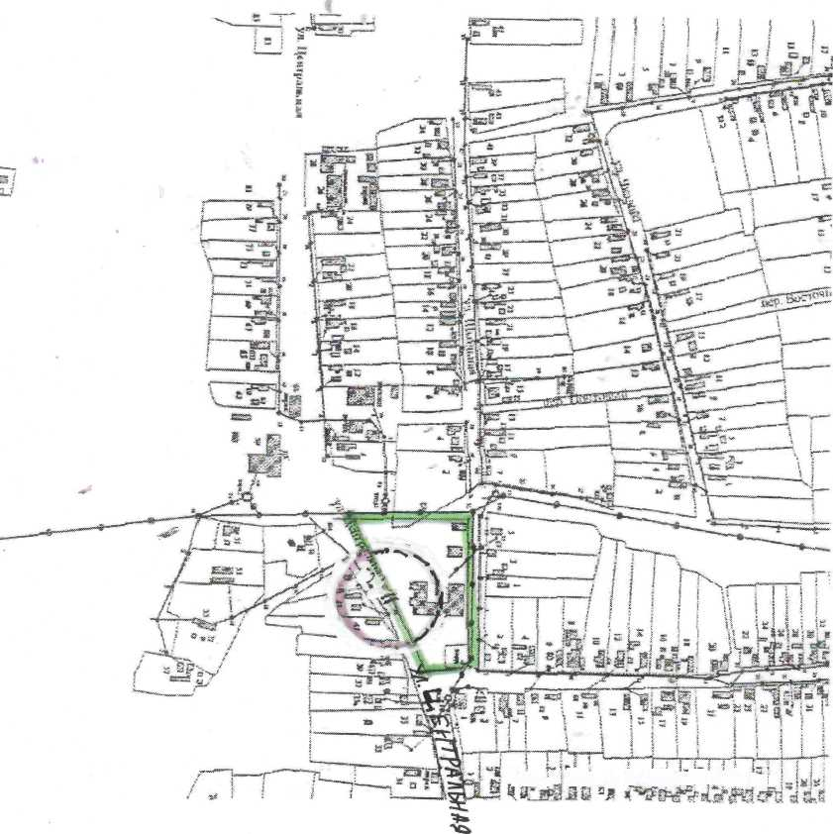
":

Условные обозначения:

--- Обособленная территория

--- Прилегающая территория на которой запрещена торговля алкоголем

Схема № 6
Границы территории прилегающей к МБДОУ Детали сал № 37 «Ручеек» Матвеево-Кургакского района, Ростовской области, на которой не допускается розничная продажа алкогольной продукции
Адрес объекта: Ростовская область. Матвеево-Курганский район, с. Марфинка. ул.Центральная, 28. I

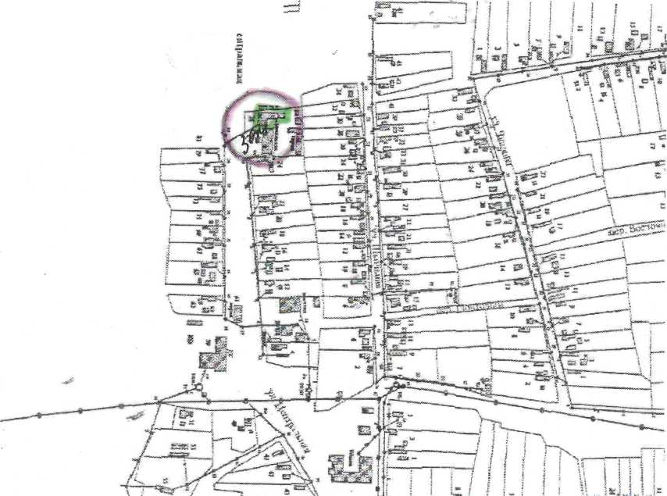
1 i -
-
I

Условные обозначения:

--- Обособленная территория

--- Прилегающая территория на которой запрещена торговля алкоголем

__

Схема № 7
Границы территории прилегающей к МБУЗ ЦРБ Марфинский ФАП Матвеево-Курганского района, Ростовский области, на которой не допускается розничная продажа алкогольной продукции
Адрес объекта: Ростовская область, Матвеево-Курганский район, с Марфинка, ул. Центральная, 8.
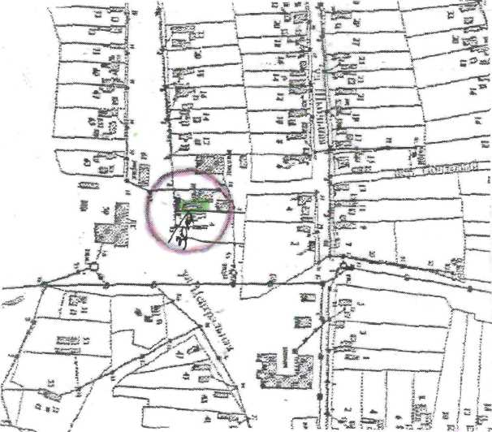

Условные обозначения:

--- Обособленная территория

--- Прилегающая территория на которой запрещена торговля алкоголем

